年产110MWH超高容量电力储能用锂离子电池中试线技改项目情况说明

一、建设项目环境影响分类管理名录对照
本项目生产部分为锂离子电池制造，对照建设项目环境影响评价分类管理名录（2021年版），本项目属于三十五、电气机械和器材制造业 38中电池制造 384。本项目为锂电子电池制造，不涉及电镀工艺，不涉及使用溶剂型涂料，因此环评类别为报告表。
- 建设项目环境影响评价分类管理名录（2021年版）
环评类别  项目类别 |  | 报告书 | 报告表 | 登记表
三十五、电气机械和器材制造业 38
77 | 电机制造 381；输配电及控制设备制造382；电线、电缆、光缆及电工器材制造383；电池制造 384；家用电力器具制造385；非电力家用器具制造 386；照明器具制造 387；其他电气机械及器材制造389 | 铅蓄电池制造；太阳能电池片生产；有电镀工艺的；年用溶剂型涂料(含稀释剂)10吨及以上的 | 其他(仅分割、焊接、组装的除外；年用非溶剂型低V0Cs含量涂料10吨以下的除外) | /

二、许可证管理等级判定
根据《固定污染源排污许可分类管理名录》（2019年版），本项目管理类别判定见下表。
- 企业排污许可管理类别归类表
序号 | 行业类别 | 重点管理 | 简化管理 | 登记管理 | 本项目管  理类别
三十三、电气机械和器材制造业38
88 | 电池制造 384 | 铅酸蓄电池制造3843 | 锂离子电池制造3841，镍氢电池制造3842，锌锰电池制造3844，其他电池制造3849 | / | 简化管理
杭州南都动力科技有限公司未被列入纳入重点排污单位名录，本项目为锂电子电池制造 3841，因此根据上表判定可得，本项目属于简化管理类。
本项目实施后，企业应及时在全国排污许可证管理信息平台变更排污许可证相关信息。

三、位置图（具体见附图1、附图2、附图3、附图4）
（1）环境保护目标
1、大气环境
据调查，项目厂界外500m范围内无大气环境保护目标。
2、声环境
项目厂界外50m内无声环境保护目标。
3、地下水环境
项目厂界外500 m无地下水集中式饮用水水源和热水、矿泉水、温泉等特殊地下水资源。
4、生态环境
项目所在地不涉及生态环境保护目标。
（二）污染物排放标准
1、废气
本项目生产过程产生NMP废气，废气NMP目前并无相关环境排放标准，采用多介质环境目标值(MultimediaEnvironmental Goals,MEG),为美国EPA 工业环境实验室推算出的化学物质或其降解产物在环境介质中的含量及排放量的限定值，化学物质的量不超过MEG时，不会对周围人群及生态系统产生有害影响。DMEG是指生物体与排放流短期接触时，排放流中的化学物质最高可容许浓度，预期不高于此浓度的污染物不会对人体或生态系统产生不可逆转的有害影响，也叫最小急性毒性作用排放值。LD₅₀为大白鼠经口的半数致死计量，mg/kg，NMP LD₅₀：7725mg/kg，以毒理学数据LD₅₀为基础的计算公式为：DMEG=45xLD₅₀(μg/m³)，则NMP的DMEG为348mg/m³。根据《制定大气污染物排放标准的技术方法》(GB/T3840-91)最高允许排放速率由:Q=CmRKe。求得，其中Cm为标准浓度限值取348mg/m³，排气简高20m时R取12，Ke取1.4；30m时R取32，Ke取1.4。NMP无组织排放监控浓度限值根据《大气污染物综合排放标准详解》无组织监控点浓度限制按照环境质量标准的4倍来取值。具体推算NMP排放标准见下表。
- NMP排放标准
污染物项目 | 有组织排放限值 |  |  | 无组织排放监控浓度限值
污染物项目 | 最高允许排放浓度mg/m³ | 排气筒高度m | 最高允许排放速率kg/h | mg/m³ | 污染物排放监控位置
NMP | 348 | 20 | 6.0 | 3.32 | 周界外浓度最高点
NMP | 348 | 25 | 11.0* | 3.32
NMP | 348 | 30 | 15.9 | 3.32
注：*根据GB16297-1996的附录B1，采用内插法计算得出。
本次项目NMP依托现有25m高排气筒排放，排放速率11kg/h，排放浓度为348mg/m³，厂界无组织排放监控浓度限值3.32mg/m³。生产过程中产生的挥发性有机物（以NMHC计）污染物排放满足《电池工业污染物排放标准》（GB 30484-2013）相应排放限值要求。生产过程中产生的混料废气经设备自带袋式过滤器净化后直接排放至大气环境，颗粒物污染物企业边界大气污染物浓度限值满足《电池工业污染物排放标准》（GB 30484-2013）相应排放限值要求，具体见下表。
- 本项目大气污染物排放标准
序号 | 污染物项目 | 有组织排放限值 |  |  | 无组织排放监控浓度限值
序号 | 污染物项目 | kg/h | mg/m³ | 污染物排放监控位置 | mg/m³ | 污染物排放监控位置
1 | NMP | 11 | 348 | 车间或生产设施排气筒 | 3.32 | 周界外浓度最高点
2 | NMHC | / | 50 | 车间或生产设施排气筒 | 2.0 | 周界外浓度最高点
3 | 颗粒物 | / | / | / | 0.3 | 周界外浓度最高点
2、废水
本次项目不新增劳动定员，因此无新增生活污水，且生产过程中无生产废水产生。
3、噪声
项目营运期间，四周厂界噪声执行《工业企业厂界环境噪声排放标准》(GB12348-2008)中的3类标准，具体标准值见下表。
- GB12348-2008《工业企业厂界环境噪声排放标准》 单位：dB(A)
类别 | 等效声级Leq
类别 | 昼间 | 夜间
3类 | 65 | 55
4、固体废物控制标准
采用库房、包装工具（罐、桶、包装袋等）贮存一般工业固体废物过程的污染控制，其贮存过程应满足相应防渗漏、防雨淋、防扬尘等环境保护要求，其他形式存放的固废执行《一般工业固体废物贮存和填埋污染控制标准》（GB18599-2020）要求；危险废物的贮存执行《危险废物贮存污染控制标准》（GB18597-2023）。

四、与“三线一单”及规划环评符合性分析
（1）“三线一单”相符性分析
企业位于浙江省杭州市临平区临平街道宏达路120号，根据杭州市生态环境局关于印发《杭州市生态环境分区管控动态更新方案》的通知（杭环发〔2024〕49号）中附件1《杭州市生态环境分区管控动态更新方案》，本项目位于“临平区杭州临平经济技术开发区产业集聚重点管控单元（原临平区杭州余杭经济技术开发区产业集聚重点管控单元）ZH33011320002”内。本项目“三线一单”符合性分析如下：
- 项目“三线一单”符合性分析
三线一单 |  | 有关要求 | 本项目情况 | 符合性
生态保护红线 |  | 涉及的生态保护红线，严格按照国家和省生态保护红线管理相关规定进行管控。生态保护红线原则上按照禁止开发区域进行管理，禁止工业化和城镇化，确保生态保护红线内“生态功能不降低，面积不减少，性质不改变”。 | 根据临平区三区三线图，本项目不涉及生态保护红线。 | 符合
环境质量底线 | 大气环境质量底线目标 | 2025年，全面消除重污染天气，基本消除中度污染天气，力争O3浓度达到拐点，PM2.5年均浓度稳定控制在28微克/立方米以下，努力实现环境空气质量稳定全面达标。 | 根据《2023年杭州市临平区生态环境状况公报》，项目所在区域为环境空气质量不达标区域，超标因子为臭氧，本项目不涉及臭氧排放。根据《临平区“十四五”生态环境保护规划》文件，临平区计划“十四五”期间加强大气污染综合治理，提升区域环境空气质量，采取 1）工业污染深度治理、2）推进移动源污染整治、3）加强扬尘污染防控、4）严格城乡废气精细化监管、5）做好重污染天气应对等措施，以改善空气质量为核心，全面深化“五气共治”，大力推进清新空气示范区建设，坚持精准治气、科学治气、依法治气、协同治气；以PM2.5和O3协同控制为主线，强化大气多污染物协同控制和区域协同治理，抓好VOCs和NOx协同减排，推进空气质量全面达标。 | 符合
环境质量底线 | 水环境质量底线目标 | 到2025年，力争全市水生态环境质量实现“三无、两提升、三个百分百”，即：城市建成区无黑臭水体，地表无劣Ⅴ类水体，无断流（干涸）河流；市控以上地表水优良（达到或优于Ⅲ类）比例与水生生物完整性有不同程度的提升，县级以上城市集中式饮用水水源达到或优于Ⅲ类比例达到 100%，地表水市控以上断面水质达标率达到 100%，国家重要水功能区达标率达到 100%。 | 根据《2023年杭州市临平区生态环境状况公报》，临平区运河流域塘栖大桥、武林头、五杭运河大桥、博陆-桐乡，上塘河流域保障桥、星桥等8个区控以上断面水质功能区达标率为100%；Ⅲ类水比例为100%，项目周边地表水及纳污水体水质可满足相应标准要求。本项目生活污水经预处理后纳管排放，不会突破水环境质量底线。 | 符合
环境质量底线 | 土壤环境风险防控底线目标 | 2025 年，土壤环境质量稳中向好，受污染耕地安全利用率达到省下达目标，重点建设用地安全利用率达到 97%以上。 | 车间内地面采取必要的防腐防渗措施，土壤环境污染风险可控，不会突破土壤环境质量底线。 | 符合
资源利用上线 | 能源（煤炭）资源上线目标 | 通过一手抓能源供应保障，一手抓能源结构优化，到 2025年实现“三保两降两升”的主要发展目标。  ——“三保”：电力、天然气、油品等能源供应保障能力持续增强。到2025年，全市电网110千伏及以上变电容量达到11268万千伏安，天然气供应能力不小于 44 亿立方米，汽柴油供应能力不小于 420 万吨。  ——“两降”：即单位 GDP 能耗、煤炭消费量进一步下降。“十四五”期间，全市单位 GDP 能耗累计降幅不低于 15%，煤炭消费下降目标达到省要求。  ——“两升”：即清洁能源占比、非化石能源占比进一步提升。到 2025 年，全市清洁能源占比不低于 68%，非化石能源占比不低于 20%。 | 本项目所需能源为电、天然气，用量不大，不会突破区域能源利用上线。 | 符合
资源利用上线 | 水资源利用上线目标 | 到2025年，用水总量目标为32.68亿立方米（含非常水0.48亿立方米）、万元 GDP 用水量比 2020年下降16%、万元工业增加值用水量比2020年下降17%，农田灌溉水有效利用系数达到0.614。 | 本项目用水量较小不会突破区域水资源利用上线。 | 符合
资源利用上线 | 土地资源利用上线目标 | 到2025年，杭州市耕地保有量不少于1162.7 平方公里，永久基本农田面积控制在968平方公里以内，建设用地总规模不超过2152平方公里，城乡建设用地总规模不超过1752平方公里，人均城镇建设用地面积控制在94平方米以内，万元GDP 地耗不超过9.7平方米。 | 项目位于杭州市临平区经济技术开发区，用地性质为工业用地。  本项目在已建厂房内实施，无需新征用地。  项目用地不会突破土地利用资源上线。 | 符合
生态环境准入清单 |  | 本项目位于“临平区杭州临平经济技术开发区产业集聚重点管控单元（原临平区杭州余杭经济技术开发区产业集聚重点管控单元）ZH33011320002”，符合环境管控单元准入清单要求，具体见下表。 |  | 符合
- 生态环境准入清单符合性分析
环境管控单元空间 |  |  | 管控要求 |  | 本项目情况 | 符合性
编码 | 名称 | 分类 |  |  | 本项目情况 | 符合性
ZH33011320002 | 临平区杭州临平经济技术开发区产业集聚重点管控单元（原临平区杭州余杭经济技术开发区产业集聚重点管控单元） | 重点管控单元 | 空间布局引导 | 根据产业集聚区块的功能定位，建立分区差别化的产业准入条件。合理规划布局居住、医疗卫生、文化教育等功能区块，与工业区块、工业企业之间设置防护绿地、生活绿地等隔离带。 | 项目位于临平区杭州临平经济技术开发区产业集聚重（ZH33011320002），最近的敏感目标为西南侧泉漳春晖小区北区，约150m。企业与敏感点之间有道路和绿化带隔离。 | 符合
ZH33011320002 | 临平区杭州临平经济技术开发区产业集聚重点管控单元（原临平区杭州余杭经济技术开发区产业集聚重点管控单元） | 重点管控单元 | 污染物排放管控 | 严格实施污染物总量控制制度，根据区域环境质量改善目标，削减污染物排放总量。所有企业实现雨污分流。 | 企业已实现雨污分流；项目废水、废气、噪声经相应处理措施处理后均能达标排放。本项目实施后污染物排放总量不超过现有项目已批复总量。 | 符合
ZH33011320002 | 临平区杭州临平经济技术开发区产业集聚重点管控单元（原临平区杭州余杭经济技术开发区产业集聚重点管控单元） | 重点管控单元 | 环境风险防控 | 强化工业集聚区企业环境风险防范设施设备建设和正常运行监管，加强重点环境风险管控企业应急预案制定，建立常态化的企业隐患排查整治监管机制，加强风险防控体系建设。 | 企业已按要求编制有针对性的突发环境事件应急预案，落实各项风险防范措施，建设风险防控体系。符合环境风险防控要求。 | 符合
ZH33011320002 | 临平区杭州临平经济技术开发区产业集聚重点管控单元（原临平区杭州余杭经济技术开发区产业集聚重点管控单元） | 重点管控单元 | 资源开发效率要求 | / | / | /
综上分析，项目建设符合《杭州市“三线一单”生态环境分区管控方案》管控要求。
（2）《杭州余杭经济技术开发区总体规划修编（2020-2035年）环境影响报告书》符合性分析
本报告根据《杭州余杭经济技术开发区总体规划修编（2020-2035年）环境影响报告书》对规划环评相关内容进行分析。
1、开发区生态空间清单符合性分析
本项目评价范围内无环境敏感目标。各类污染物均可达标排放，对环境污染不大。
本项目各类污染物经处理后均可达标排放，新增总量不大，不会影响区域环境质量改善目标。企业实现雨污分流。
要求企业编制有针对性的突发环境事件应急预案，落实各项风险防范措施，与区域环境风险防控体系形成应急联动。
因此，项目符合生态空间管控要求。
2、开发区现有问题整改措施清单符合性分析
对照规划环评现有问题清单，企业现有厂区不在整改之列，企业现有项目已落实原审批提出的污染防治措施，经检测其排放的废气、废水及噪声均可满足相关标准要求，符合现有问题整改措施清单要求。
3、污染物排放总量管控限值清单符合性分析
符合性分析：根据现有临平区排污权有偿使用和交易合同补充协议（2024），本项目现有总量为化学需氧量（COD）3.123t/a、氨氮（NH₃-N）0.156t/a，本项目完成后全厂化学需氧量（COD、氨氮（NH₃-N）总量不新增，新增VOCs总量0.325t/a。项目位于不达标区，因此本项目新增废气污染物需2倍削减量替代。
本项目实施后，本项目总量由杭州市生态环境局临平分局总量调剂同意后方可投入生产。
4、开发区规划优化调整建议清单符合性分析
- 规划优化调整建议清单
调整  类型 |  | 规划内容 | 调整建议 | 项目情况 | 符合性
规划规模 | 用地规模 | 规划建设用地涉及永久基本农田的651公顷，规划为村庄建设用地、镇建设用地、港口建设用地等。 | 在规划实施阶段，要求必须落实永久基本农田保护的相关规定，除法律规定的能源、交通、水利、军事设施等国家重点建设项目的选址，及国家高速公路、省级政府及其投资主管部门审批(核准)的地方铁路选址无法避让的外，其他任何建设都不得占用基本农田，坚决防止永久基本农田“非农化”。 | 本项目位于现有厂区，不涉及永久基本农田。 | 符合
规划规模 | 产业规模 | 家纺服装产业区内保留部分印染企业。 | 在规划实施阶段，建议对开发区内保留印染产业持续实施整治提升，不断提高印染企业生产装备及工艺水平，且不得突破现有印染产能规模。 | 本项目位于规划传统产业提升区，不属于印染产业。 | 符合
通过对照上表分析，本项目不涉及优化调整建议清单中的内容，符合相关要求。
5、环境准入条件清单符合性分析
- 环境准入条件清单
产业类型 | 分类 | 项目类别 | 行业清单 | 工艺清单 | 符合性
规划主导产业 | 禁止准入类 | 电气机械和器材制造业38 | / | 1、有电镀工艺的；  2、有钝化工艺的热镀锌；  3、有电路板腐蚀工艺的；  4、有不锈钢或铜材酸洗工艺的；  5、使用高挥发性有机物含量的溶剂型涂料的 | 本次项目均不涉及
规划主导产业 | 限制准入类 | 电气机械和器材制造业38 | 单位用地投资强度、单位用地产值、单位能耗增加值、单位排放增加值、单位产值水耗、单位产值碳排放等指标中有1项或多项未达到相关行业环境准入指标限值的。 | 1、使用有机涂层的(含喷漆、喷粉、喷塑、浸塑和电泳等)；  2、使用低挥发性有机物含量的溶剂型涂料的；  3、涉及属GB8978中规定的第一类污染物的重金属排放的；  4、有酸洗(不锈钢、铜材酸洗除外)、磷化工艺的；  5、有铸造工艺的；  6、使用化学方式进行热处理的；  7、有油淬火、亚硝酸盐冷却工艺的；  8、涉及为自身配套的塑料加工工艺的；  9、集成电路生产涉及的电化学气相沉积法等工艺 | 本次项目均不涉及
对照《杭州余杭经济技术开发区总体规划修编（2020-2035 年）环境影响报告书》中开发区环境准入清单，本项目不涉及禁止准入及限制准入相关工艺，因此不属于规划环评中禁止准入类以及限制准入类项目，符合规划环评要求。
6、环境标准清单符合性分析
- 环境标准清单
序号 | 类别 | 主要内容 | 符合性
1 | 空间准入标准 | 余杭区杭州余杭经济技术开发区产业集聚重点管控单ZH33011020007  空间布局约束：根据产业集聚区块的功能定位，建立分区差别化的产业准入条件。合理规划居住区与工业功能区，在居住区和工业区、工业企业之间设置防护绿地、生活绿地等隔离带。  污染排放管控：严格实施污染物总量控制制度，根据区域环境质量改善目标，削减污染物排放总量。所有企业实现雨污分流。  环境风险防控：强化工业集聚区企业环境风险防范设施设备建设和正常运行监管，加强重点环境风险管控企业应急预案制定，建立常态化的企业隐患排查整治监管机制，加强风险防控体系建设。 | 符合。
1 | 空间准入标准 | 环境准入条件清单：具体详见清单5环境准入条件清单。
2 | 污染物排放标准 | 废水：①综合排放标准：纳管废水执行《污水综合排放标准》(GB8978-1996)表4中的三级标准，其中工业废水中氨氮、总磷参照执行《工业企业废水氮、磷污染物间接排放限值》(DB33/887-2013)，非工业废水中氨氮、总磷参照执行《污水排入城镇下水道水质标准》(GB/T31962-2015)。临平净水厂、塘栖污水处理厂现状尾水排放执行《城镇污水处理厂污染物排放标准》(GB18918-2002)中的一级A标准，待清洁排放技术改造完成后应执行《城镇污水处理厂主要水污染物排放标准》(DB33/2169-2018)中表1标准；拟建的临平北污水厂尾水排放执行《城镇污水处理厂主要水污染物排放标准》(DB33/2169-2018)中表2标准。  ②行业排放标准：化学合成类制药企业废水排放执行《化学合成类制药工业水污染物排放标准》(GB21904-2008)；生物制药企业废水排放执行《生物制药工业污染物排放标准》(DB33/923-2014)；纺织染整企业废水排放执行《纺织染整工业水污染物排放标准》(GB4287-2012)及其修改单；合成树脂企业废水排放执行《合成树脂工业污染物排放标准》(GB31572-2015)；电池工业企业废水排放执行《电池工业污染物排放标准》(GB30484-2013)。  废气；①综合排放标准：企业工艺废气污染物排放执行《大气污染物综合排放标准》(GB16297-1996)中的二级标准，GB16297-1996中无标准限值的，根据环函[2003]363号，有组织废气排放浓度参照执行《工作场所有害因素职业接触限值化学有害因素》(GBZ2.1-2007)中8小时加权平均容许浓度，场界无组织监控浓度按照居住区标准的4倍执行；氨气、硫化氢等恶臭污染物以及无量纲恶臭排放执行《恶臭污染物排放标准》(GB14554-93)中的新改扩建二级标准；企业自备锅炉废气排放执行《锅炉大气污染物排放标准》(GB13271-2014)中表3规定的大气污染物特别排放限值，工业炉窑废气排放按照《浙江省工业炉窑大气污染综合治理实施方案》(浙环函[2019]315号)要求执行，原则上按照颗粒物、二氧化硫、氮氧化物排放限值分别不高于30、200、300mg/m³；厂区内的VOCs无组织排放监控点浓度执行《挥发性有机物无组织排放控制标准》(GB37822-2019)中表A.1规定的特别排放限值。  ②行业排放标准：化学合成类制药企业废气排放执行《化学合成类制药工业大气污染物排放标准》(DB33/2015-2016)；生物制药类企业废气排放执行《生物制药工业污染物排放标准》(DB33/923-2014)；纺织染整企业废气排放执行《纺织染整工业大气污染物排放标准》(DB33/962-2015)；合成树脂企业废气排放执行《合成树脂工业污染物排放标准》(GB31572-2015)；电池工业企业废气排放执行《电池工业污染物排放标准》(GB30484-2013)；工业涂装工序废气污染物排放执行《工业涂装工序大气污染物排放标准》(DB33/2146-2018)；泛能网项目燃气轮机组废气排放执行《火电厂大气污染物排放标准》(GB13223-2011)，燃气锅炉(单台出力65t/h以下)废气排放执行《锅炉大气污染物排放标准》(GB13271-2014)；涉及国家排放标准中特别排放限值的行业，按照《浙江省生态环境厅关于执行国家排放标准大气污染物特别排放限值的通告》(浙环发[2019]14号)执行。  ③生活源废气排放标准：宾馆、酒店等自备锅炉燃料废气排放执行《锅炉大气污染物排放标准》(GB13271-2014)；餐饮业单位及企事业单位食堂油烟废气排放执行《饮食业油烟排放标准(试行)》(GB18483-2001)。  噪声：①工业企业：工业企业厂界环境噪声排放执行《工业企业厂界环境噪声排放标准》(GB12348-2008)；  ②社会生活：营业性文化娱乐场所、商业经营活动中使用的向环境排放噪声的设备、设施产生的噪声执行《社会生活环境噪声排放标准》(GB22337-2008)；  ③建筑施工：施工期噪声执行《建筑施工场界环境噪声排放标准》(GB12523-2011)。  固废：①固体废物鉴别执行《固体废物鉴别标准通则》(GB34330-2017)；  ②一般工业固体废物厂内暂存、处置执行《一般工业固体废物贮存、处置污染控制标准》(GB18599-2001)及修改单；  ③危险废物厂内暂存执行《危险废物贮存污染控制标准》(GB18597-2001)及修改单；  ④危险废物处置执行《危险废物填埋污染控制标准》(GB18598-2001)或《危险废物焚烧污染控制标准》(GB18484-2001)等有关规定。 | 符合。项目污染物采取相应措施后可达到相应标准限值要求。
3 | 环境质量管控标准 | 污染物排放总量管控限值：①水污染物总量管控限值：COD_{Cr}1821.25t/a，NH₃-N185.33t/a，TP19.11t/a；  ②大气污染物总量管控限值：SO₂56.32t/a，NO_{x}473.88t/a，烟粉尘340.10t/a，VOCs1031.56t/a；  ③危险废物总量管控限值：1.77万t/a。  大气环境：基本污染物执行《环境空气质量标准》(GB3095-2012)及其修改单中的二级标准；对于GB3095-2012中无规划的特殊空气污染物，参照执行《环境影响评价技术导则大气环境》(HJ2.2-2018)中附录D其他污染物空气质量浓度参考限值，该附录中没有规定的参照执行前苏联CH-145-71居民区大气中有害物质的最大允许浓度，非甲烷总烃以《大气污染物综合排放标准详解》中Cm取值规定作为质量标准参考值，铅执行《大气中铅及其无机化合物的卫生标准》(GB7355-87)。  水环境：①地表水环境：京杭运河(杭嘉湖14)、禾丰港(杭嘉湖44)、亭趾港(杭嘉湖46)水质执行《地表水环境质量标准》(GB3838-2002)中的Ⅲ类水质标准；内排河(杭嘉湖35)、禾丰港(杭嘉湖43)、亭趾港(杭嘉湖45)执行GB3838-2002中的Ⅳ类水质标准；备用水源喜庵港(杭嘉湖49)执行GB3838-2002中的Ⅱ类、Ⅲ类水质标准；钱塘江(钱塘江191)执行GB3838-2002中的Ⅲ类水质标准。  ②地下水环境：区域地下水环境执行《地下水质量标准》(GB/T14848-2017)。  声环境：根据《杭州市余杭区声环境功能区划分方案》，开发区内301、302两个区块执行《声环境质量标准》(GB3096-2008)中的3类标准，交通干线道路、城市有轨交通(地面段)、内河航道及其两侧区域执行GB3096-2008中的4a类标准，铁路干线及其两侧区域执行GB3096-2008中的4b类标准，其他区域执行GB3096-2008中的2类标准。  土壤环境：开发区内居住用地、中小学用地、医疗卫生用地、社会福利设施用地等第一类建设用地执行《土壤环境质量建设用地土壤污染风险管控标准(试行)》(GB36600-2018)中的第一类用地筛选值，工业用地、物流仓储用地、商业服务业设施用地、道路与交通设施用地、公用设施用地等第二类建设用地执行GB36600-2018中的第二类用地筛选值；农业用地土壤环境执行《土壤环境质量农用地土壤污染风险管控标准(试行)》(GB15618-2018)中相关风险筛选值标准。 | 符合。项目实施后污染物总量可得到区域削减，不会导致区域环境质量降低，同时随着区域环境整治提升计划的实施以及严格总量控制等措施，预计区域环境质量可逐步达到环境质量底线要求。
4 | 行业准入标准 | 区内涉及行业需执行的环境准入条件、环境准入指导意见，以及行业准入条件、技术规范等：①国家：《新能源汽车生产企业及产品准入管理规定》(工信部令39号)、《汽车产业发展政策(2009年修订)》(工信部、国家发改委2009年第10号令)、《挥发性有机物(VOCs)污染防治技术政策》(环保部公告2013年第31号)、《重点行业挥发性有机物综合治理方案》(环大气[2019]53号)等；  ②地方：《浙江省化学原料药产业环境准入指导意见(修订)》(浙环发[2016]12号)、《浙江省印染产业环境准入指导意见(修订)》(浙环发[2016]12号)、《浙江省热电联产行业环境准入指导意见(修订)》(浙环发[2016]12号)、《浙江省啤酒产业环境准入指导意见(修订)》(浙环发[2016]12号)、《浙江省挥发性有机物污染整治方案》(浙环发[2013]54号)、《浙江省涂装行业挥发性有机物污染整治规范》(浙环函[2015]402号)、《关于转发<杭州市化纤行业挥发性有机物污染整治规范(试行)>等12个行业VOCs污染整治规范的通知》(浙环办函[2016]56号)、《浙江省挥发性有机物深化治理与减排工作方案(2017-2020年)》(浙环发[2017]41号)等。 | 符合，项目符合有关行业准入条件要求。
符合性分析：综上分析可知，项目的建设符合杭州余杭经济技术开发区规划环评“六张清单”相关要求。
7、规划环评审查意见符合性分析
《杭州余杭经济技术开发区总体规划修编（2020-2035年）环境影响报告书》于2022年5月1日获得由生态环境部出具的批复（环审[2022]50号），经对照，项目建设地址位于工业区块，符合生态空间清单。本项目位于规划传统产业提升区，经对照符合规划环评环境准入条件清单要求。

五、环评审批降级相关要求的匹配性分析
根据《临平区“区域环评+环境标准”改革实施方案》（临平政办〔2022〕48号），临平国家级经济技术开发区已列入“区域环评+环境标准”改革实施方案区域。对环评审批负面清单外且符合准入环境标准的项目，原要求编制环境影响报告书的，可以编制环境影响报告表；原要求编制环境影响报告表的，可以填报环境影响登记表。本项目不在《临平国家级经济技术开发区“区域环评+环境标准”改革实施方案》环评审批负面清单内，故可降级为登记表。
- 临平国家级经济技术开发区环评审批负面清单
序号 | 负面清单 | 本项目 | 符合性
1 | 环评审批权限在生态环境部的项目； | 项目审批权限不在生态环境部 | 符合
2 | 需编制报告书的电磁类项目和核技术利用项目； | 不涉及 | 符合
3 | 生活垃圾焚烧发电等高污染、高风险建设项目； | 不涉及 | 符合
4 | 有提炼、发酵工艺的生物医药项目 | 不涉及 | 符合
5 | 显示器件、印刷线路板及半导体材料、电子陶瓷、有机薄膜、荧光粉、贵金属粉等电子专用材料生产项目 | 不涉及 | 符合
6 | 涉及重金属污染项目及酸洗或有机溶剂清洗等工艺项目 | 不涉及 | 符合
7 | 涉及喷漆工艺且使用油性漆（含稀释剂）10吨/年及以上的项目 | 不涉及 | 符合
8 | 城市污水集中处理、餐厨垃圾处置、生活垃圾焚烧等环保基础设施项目； | 不涉及 | 符合
9 | 与敏感点防护距离不足，公众关注度高或投诉反响强烈的项目 | 不涉及 | 符合

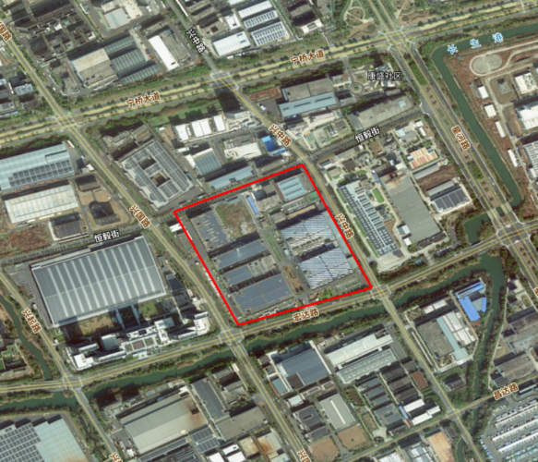
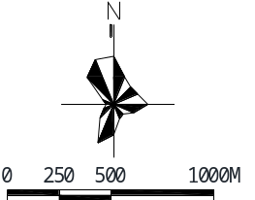
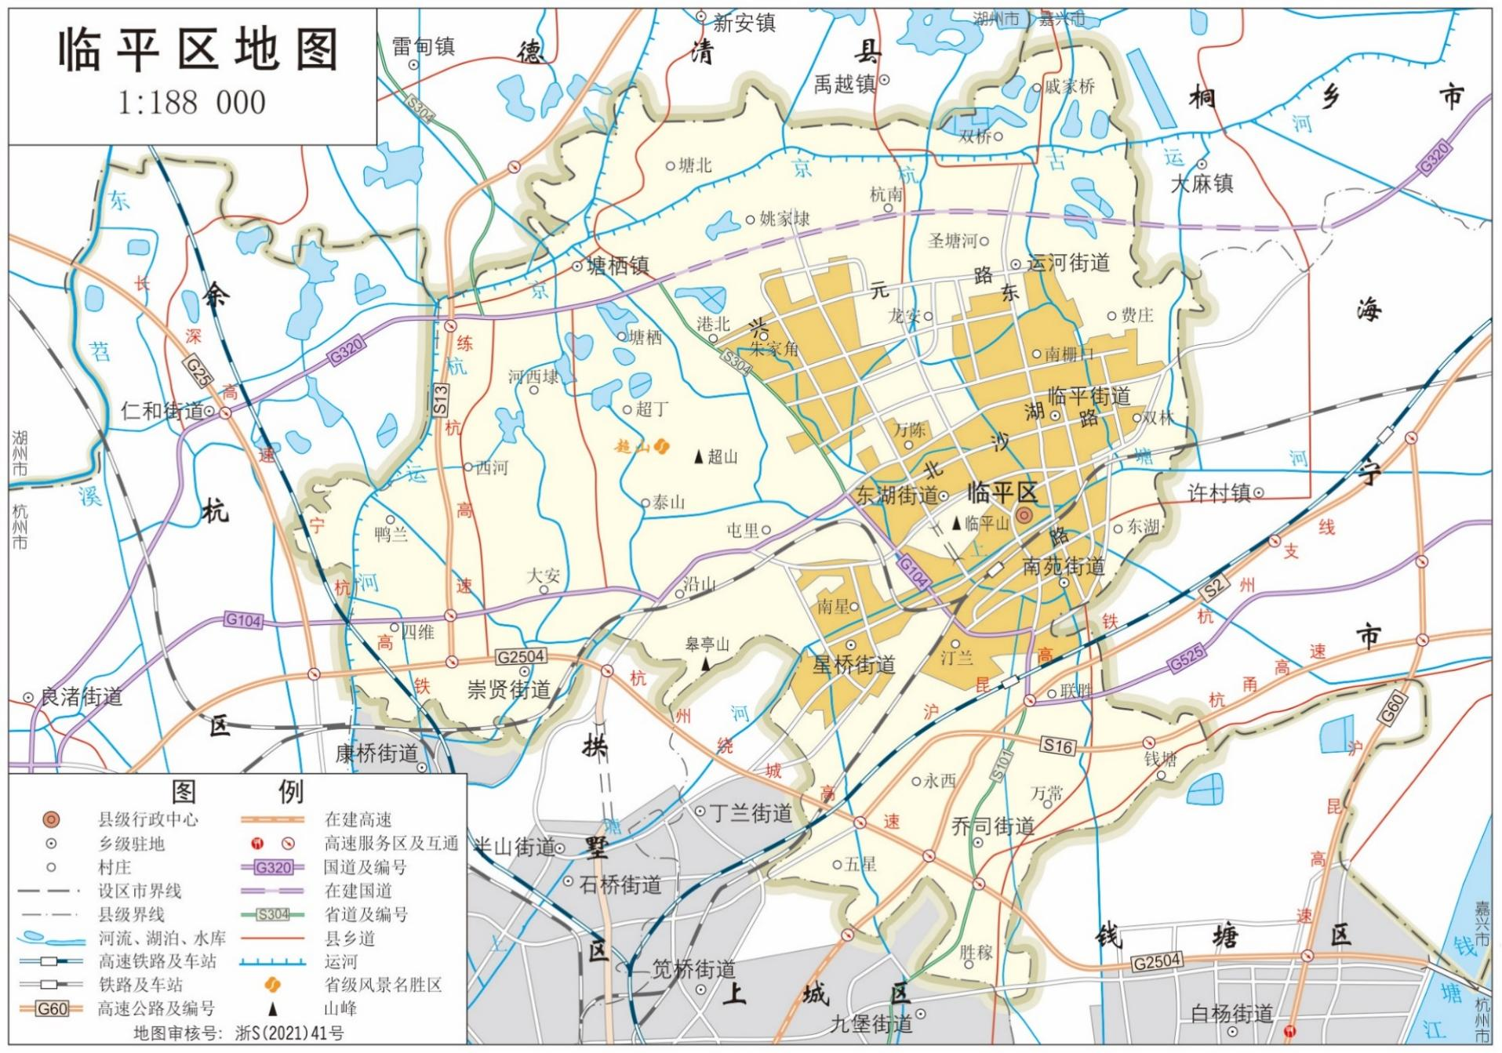
项目所在地
本项目：

附图1 建设项目地理位置图
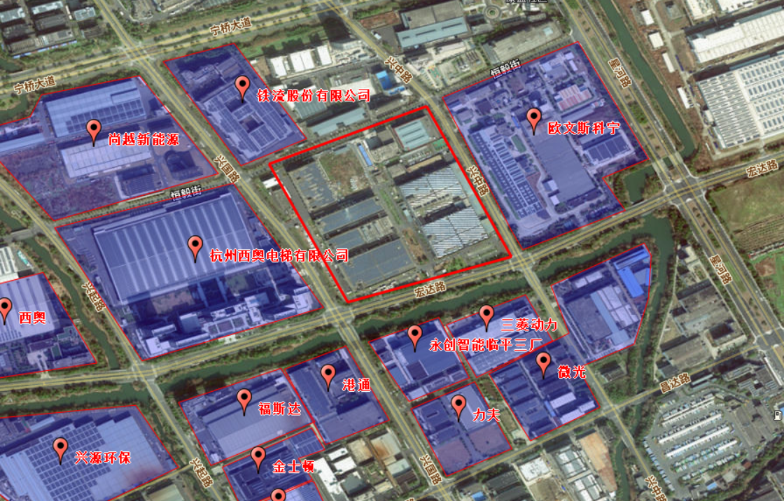
项目所在地

附图2 建设项目周边环境示意图
项目所在地

附图3 临平区三线一单环境管控单元图
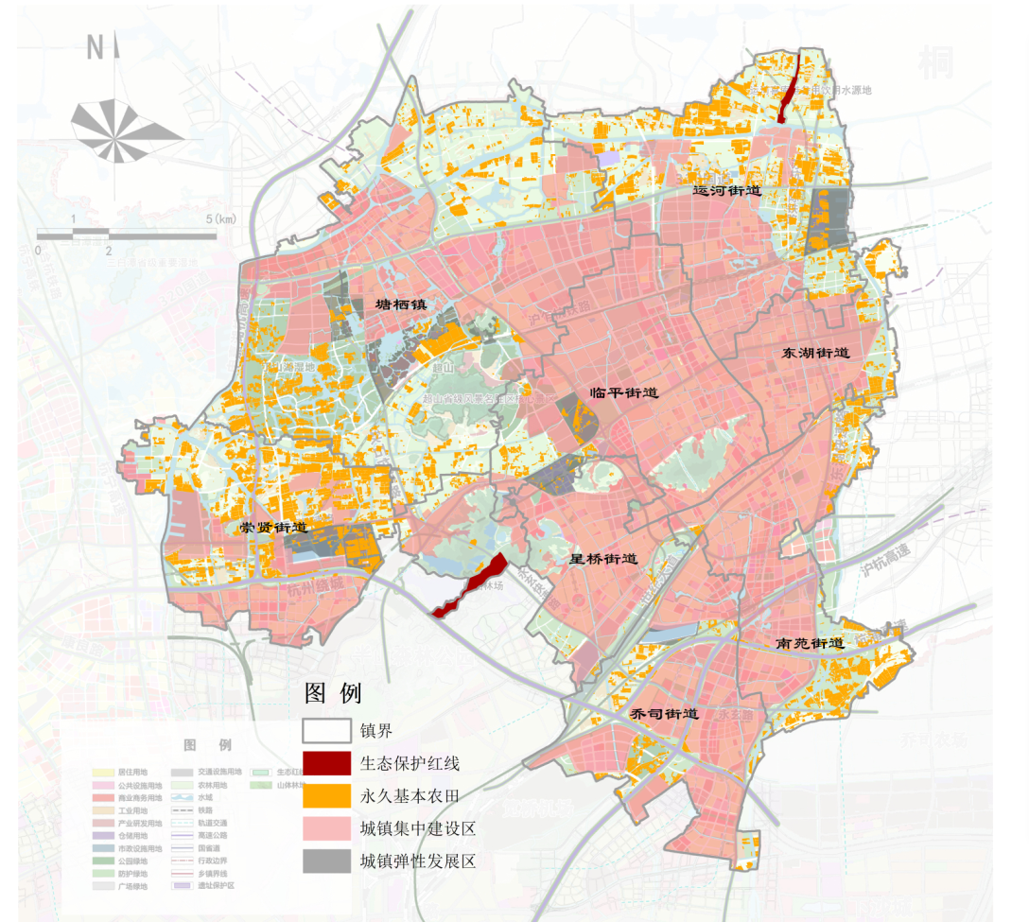
项目所在地

附图4 杭州市临平区三区三线图

附件1 项目基本情况
杭州南都动力科技有限公司位于浙江省杭州市余杭区余杭经济开发区宏达路120号，成立于2010年11月，为浙江南都电源动力股份有限公司全资子公司。公司主要产品类型为锂离子电池、高能阀控蓄电池。
企业成立至今已经过多次审批，具体如下：
序号 | 项目名称 | 审批文号 | 审批规模 | 验收文号 | 实际总产能
1 | 年产1200MWH锂离子电池、3000MWH 高能阀控蓄电池项目 | 环评批复[2011]362号 | 年产1200MWH锂离子电池、3000MWH 高能阀控蓄电池项目 | / | /
2 | 年产1200MWH锂离子电池、3000MWH 高能阀控蓄电池项目环境影响后评价 | 环评备案[2013]6号 | 一期：年产600MWH 锂离子电池、1000MWH 高能阀控蓄电池 | 余环验[2015]1—006号 | 年产600MWH 锂离子电池、1000MWH 高能阀控蓄电池
2 | 年产1200MWH锂离子电池、3000MWH 高能阀控蓄电池项目环境影响后评价 | 环评备案[2013]6号 | 二期：年产600MWH 锂离子电池、2000MWH高能阀控密封电池 | 余环验[2016]6-056号，实际生产规模:年产400MWH锂离子电池;剩余2000MWh高能阀控蓄电池及200MWh锂离子电池今后不再实施 | 年产1000MWH锂离子电池、1000MWH高能阀控蓄电池
3 | 年产2000MWH动力锂离子电池技术改造项目 | 环评批复[2016]260号 | 年产2000MWH动力锂离子电池 | 未建设，以后不实施 | /
4 | 年产300MWH动力锂离子电池技术改造项目 | 报告表2017-256 | 年产300MWH动力锂离子电池 | 自主验收 | 年产1300MWH锂离子电池、1000MWH高能阀控蓄电池
5 | 年产600MWH动力锂离子电池技术改造项目 | 报告表2018-68号 | 年产600MWH动力锂离子电池 | 未建设，以后不实施 | 年产1300MWH锂离子电池、1000MWH高能阀控蓄电池今后不再实施
6 | 年产1500MWh5G通信锂离子电池技术改造项目 | 杭环余改备2020-25号 | 年产1500MWh5G通信锂离子电池 | 自主验收 | 年产1300MWH锂离子电池、1500MWh5G通信锂离子电池
7 | 年产2000MWh5G通信及储能锂电池建设项目 | 杭环余改备2020-81号 | 年产2000MWh5G通信及储能锂电池 | 尚未实施 | /
现由于企业自身发展的需要，项目拟利用公司现有厂房，购置包括金属模切机、双工位叠片机、转接片激光焊接机等国产先进设备，建设具有国际先进水平的年产110MWH超高容量电力储能用锂离子电池中试线，适用于电池容量280Ah及以上超高容量电力储能用锂离子电池研发、试验。
本项目严格按照安全生产，消防及环保的相关规章制度执行。项目已在临平区经济信息化和科学技术局备案，项目代码2305-330113-07-02-538753。

1、本项目情况

1.1项目基本组成
本项目主要由主体工程、公用工程、环保工程、辅助工程等组成。具体组成汇总如表1所示。
- 项目基本组成
序号 | 工程类别 |  | 主要内容 | 备注
1 | 主体工程 | 生产车间 | 建设本项目中试生产线 | A栋一层，依托现有厂房
2 | 公辅工程 | 供热 | 生产供热由杭州孚能能源科技有限公司供给 | 杭州孚能能源科技有限公司位于杭州南都动力科技有限公司的厂区内部
2 | 公辅工程 | 给水系统 | 市政自来水管网供给 | 依托现有
2 | 公辅工程 | 排水系统 | 现有排水管网 | 依托现有
2 | 公辅工程 | 供电 | 供电管网 | 依托现有
2 | 公辅工程 | 循环冷却系统 | 循环冷却塔 | 依托现有
2 | 公辅工程 | 纯水系统 | 纯水制备 | 依托现有
3 | 环保工程 | 注液废气处理装置 | 活性炭吸附装置 | 新建
3 | 环保工程 | NMP回收装置 | NMP废气收集 | 依托现有TA010装置
3 | 环保工程 | 一般仓库 | 一般固废仓库 | 现有，5号楼北侧甲类仓库
3 | 环保工程 | 危废暂存 | 危废仓库 | 现有，5号楼北侧甲类仓库（20m²）

1.2项目产品方案
现由于企业自身发展的需要，项目拟利用公司现有厂房，购置包括金属模切机、双工位叠片机、转接片激光焊接机等国产先进设备，建设具有国际先进水平的年产110MWH超高容量电力储能用锂离子电池中试线，适用于电池容量280Ah及以上超高容量电力储能用锂离子电池生产，最终产品是做样品，内部测试验证用的，最后当废品卖掉。本次超高容量电力储能用锂离子电池小试验规模为一天50-100只，电池16-2240wh，年产约26.25MWH超高容量电力储能用锂离子电池，本次中试项目在小试基础上将产能放大约4倍，本项目实施后，企业全厂产品生产规模详见下表。
- 产品方案
序号 | 产品名称 | 单位 | 年产量
序号 | 产品名称 | 单位 | 现有项目产能 | 本次拟新增项目产能 | 项目建成后全厂产能
1 | 锂电子电池 | MWH | 1300 | 0 | 1300
2 | 5G通信锂电子电池 | MWH | 1500 | 0 | 1500
3 | 5G通信及储能锂电池 | MWH | 2000 | 0 | 2000
4 | 超高容量电力储能用锂离子电池 | MWH | 0 | 110 | 110

1.3主要原辅材料消耗清单
本项目原辅材料消耗汇总表见表3。
- 本项目原辅材料消耗汇总表
序号 | 原辅材料 | 规格 | 单位 | 年耗 | 备注
1 | 磷酸铁锂 | 颗粒，25kg/袋 | Kg/a | 265000 | 正极
2 | 导电石墨 | / | kg/a | 4500 | 导电剂
3 | 正极粘结剂 | 50kg/桶 | Kg/a | 6200 | 正极
4 | 铝箔 | 卷捆 | Kg/a | 26200 | 正极
5 | NMP（N-甲基吡咯烷酮） | 99%，1t/桶 | t/a | 70 | 正极
6 | 石墨 | 颗粒，25kg/袋 | Kg/a | 130000 | 负极
7 | 分散剂 | / | Kg/a | 600 | 负极
8 | 负极粘结剂 | 50kg/桶 | Kg/a | 7000 | 负极
9 | 纯水 | / | Kg/a | 148750 | 负极
10 | 铜箔 | 卷捆 | Kg/a | 34000 | 负极
11 | 隔膜 | 卷捆 | 平方米/a | 1630000 | 不分正负极
12 | 电解液 | 200L/桶 | Kg/a | 125000 | 不分正负极
13 | 铝壳 | / | pcs/a | 12500 | 不分正负极
14 | 盖板 | / | pcs/a | 12500 | 不分正负极

原料的理化特性见下表。
- 主要原辅材料理化特性汇总
原料名称 | 理化性质
磷酸铁锂 | 分子式：LiFePO₄，球状粉体，稳定性能好。是一种锂离子电池的正极材料。其理论比容量为170mAhg，产品实际比容量可超过140mANg（0.2C，25℃）
NMP（N-甲基吡咯烷酮） | 分子式：C₅H₉NO，无色透明油状液体，微有胺的气味。能与水、醇、醚、酯、酮、卤代烃、芳烃和蓖麻油互溶。挥发度低，热稳定性、化学稳定性均佳，能随水蒸气挥发。有吸湿性。对光敏感。沸点 202℃，熔点-24℃，相对密度1.028/25℃，蒸气压蒸气相对密度 3.4，蒸气压 0.3mmHg/20℃,或0.345mmHg/25℃，辛醇/水分配系数 logKow= -0.54。闪点 91℃，自燃点 346℃，爆炸极限 1.3~9.5%。LD50小鼠经口7725mg/kg。
导电石墨 | 具有低电阻或高电阻性能的炭质材料。可赋予制品导电或防静电作用。其特点为粒径小，比表面积大且粗糙，结构高，表面洁净(化合物少)等。
正极粘合剂 | 化学名称或通用名称：聚偏二氟乙烯，分子式：(CH2CF2)n，简称PVDF，是一种高度非反应性热塑性含氟聚合物。其可通过1，1-二氟乙烯的聚合反应合成。溶于二甲基乙酰胺等强极性溶剂。抗老化、耐化学药品、耐气候、耐紫外光辐射等性能优良。可用作工程塑料，用于制密封圈耐腐蚀设备、电容器，也用作涂料、绝缘材料和离子交换膜材料等。
负极粘合剂 | 外观性状为乳白至浅黄色粘稠液体，主要成分为：丙烯酸及其衍生物多元共聚物盐，水分散液。主要用于锂离子电池导电炭黑与负极材料分散及与集流体的粘接。
电解液 | 锂离子电池电解液：有刺激性气味液体，主要成分有：六氟磷酸锂（LiPF₆）12~20wt%、碳酸乙烯酯（EC）、20~30wt%、碳酸甲乙酯（EMC）50~60wt%、碳酸亚乙烯酯(VC)0.2~5.0wt%、1,3-丙烷磺内酯（PS）0.2~5.0wt%；按照产品说明使用，本品相对稳定不会发生热分解。

1.4主要生产设备
本次中试线技改全厂产品新增超高容量电力储能用锂离子电池，其余产品产能不变，为满足本项目，将对现有已审批项目部分生产设备进行调配或改造，同时新购置一批金属模切机、双工位叠片机、转接片激光焊接机等国产先进设备以实现建设具有国际先进水平的年产110MWH超高容量电力储能用锂离子电池中试线。技改后本项目中试线生产设备见下表。
- 本项目主要设备一览表
序号 | 设备名称 | 数量 | 设备规格 | 依托情况 | 备注
1 | 搅拌机（正极） | 2 | / | 依托现有 | 用车间正极场地（环境）、设备
2 | 边涂制胶机 | 1 | / | 依托现有 | 设备移位至正极车间
3 | 搅拌机（负极） | 3 | / | 依托现有 | /
4 | 涂布（正极） | 1 | / | 现有设备调配改造 | /
5 | NMP回收 | 1 | / | 管道改造 | /
6 | 边涂胶设备 | 1 | / | 现有设备调配维修 | /
7 | 涂布（负极） | 1 | / | 依托现有 | /
8 | 辊压机（正极） | 1 | / | 现有设备进行调配 | /
9 | 辊压机（负极） | 1 | / | 现有设备改造 | 40长极耳，加极耳拉伸功能，改造
10 | 分条机（正极） | 1 | / | 现有设备进行调配 | /
11 | 分条机（负极） | 1 | / | 依托现有 | /
12 | 金属模切机（正极） | 1 | / | 新增 | /
13 | 刀模模切机（正极） | 1 | / | 现有设备进行调配 | /
14 | 刀模模切机（负极） | 1 | / | 现有设备进行调配 | 现有车间闲置
15 | 极片真空烘箱 | 3 | / | 现有设备进行调配 | 现有车间闲置
16 | 双工位叠片机 | 1 | / | 新增 | /
17 | 热压机 | 1 | / | 现有设备进行调配 | /
18 | 平压测短路 | 1 | / | 现有设备进行调配 | /
19 | 铝壳线超声波极耳预焊 | 2 | / | 现有设备进行改造（改造焊头） | 中试车间2台
20 | 铝壳线极耳裁切 | 1 | / | 现有设备进行改造（改造刀具） | 电机凸轮式，开式可倾压力机
21 | 铝壳超声波极耳蝴蝶焊终焊 | 2 | / | 现有设备进行改造（改造焊头） | /
22 | 转接片蝴蝶焊 | 1 | / | 新增 | 除尘、冷水机;所有激光焊
23 | PE膜焊接 | 1 | / | 现有设备进行改造 | 工作台+工装，手动超声焊
24 | 盖板激光焊 | 1 | / | 新增 | /
25 | 机器人焊接 | 1 | / | 现有设备进行改造 | /
26 | HI-top测试 | 1 | / |  | /
27 | 铝壳氦检设备 | 1 | / | 新增 | 半自动，兼容二封检测
28 | 激光打标机 | 1 | / | 改造 | 激光清洗或二封工位兼用
29 | 真空烤箱 | 4 | / | 现有设备进行调配 | 松陵烘箱
30 | 水分测试仪 | 1 | / | 现有设备进行调配 | 借出要回
31 | 铝壳注液设备 | 1 | / | 新增 | 半自动
32 | 铝壳二次注液设备 | 1 | / | 现有设备进行调配改造 | 半自动
33 | 注氦打胶钉设备 | 1 | / | 现有设备进行调配改造 | 半自动（厂家评判改造）
34 | 密封钉孔激光清洗机 | 1 | / | 新增 | /
35 | 真空泵 | 2 | / | 现有设备进行调配 | 3楼移位
36 | 烤箱 | 4 | / | 现有设备进行调配 | 科锐烘箱
37 | 铝壳负压化成设备 | 3 | / | 新增 | 高温负压（5V250A-16）
38 | 分容设备 | 3 | / | 新增 | 恒温（5V450A-16）
39 | 倒置抽真空烤箱 | 1 | / | 现有设备进行调配 | 利旧调配
40 | 高温老化间 | 1 | / | 新建 | 45℃
41 | 常温静置、老化间 | 1 | / | 车间内多余空地 | /
42 | 吸尘器 | 2 | / | 现有设备进行调配改造 | /
43 | 配组车间 | 配组系统 | / | 现有设备进行调配 | 电脑、网络系统，日置内阻测试仪
44 | 包装发货车间 | 配工具、工装 | / | 现有设备进行调配
45 | 各类配套工装夹具 | 10 | / | 现有设备进行调配 | 电脑、网络布局，监控系统
46 | 除湿机 | 1 | / | 新增1台低露点-40℃ | 注液间用1台

1.5生产工艺
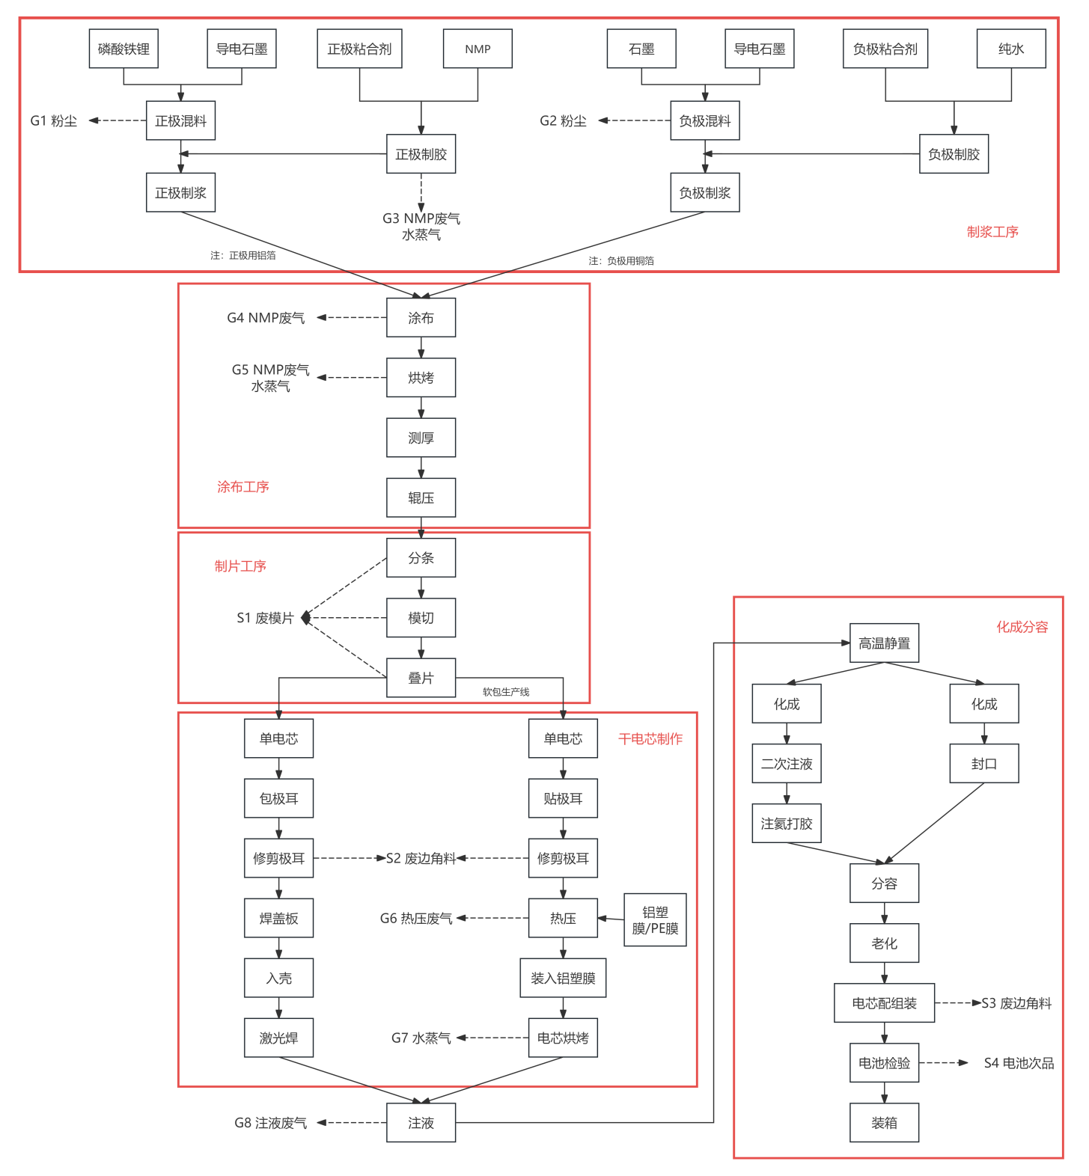
图1 工艺流程图
工艺说明：
制浆工序：通过自动配料系统将电极活性物质(正极磷酸铁锂或负极石墨)、导电石墨等按照一定重量比例称量并预干燥后进行混料，正负极混料后，加入按一定比例搅拌配制好的粘合剂和溶剂（正极用NMP，负极用纯水）组成的胶体，经过行星搅拌机2000r/min高速分散搅拌均匀后制作成浆状物。
制浆过程固体投料采用投料间拆包+螺旋密闭进料，液体投料为机械泵泵送；各装置密闭运行。
产污分析：在制浆工序正负极混料过程中有少量粉尘产生，正极制胶过程中有NMP废气和水蒸气产生。
涂布工序：将制作好后的浆料采用涂布机按照一定极片面密度和厚度要求，均匀地涂覆在金属集流体上（正极为铝箔，负极为铜，均为双面涂布），并经过90~125℃烘烤，去除浆料中的溶剂或水分，经测厚仪器测厚，正极涂布厚度约185μm，负极涂布厚度约100μm。涂层厚度满足要求后正负极分别经辊压机进行辊压，以达到理想的密度和平整度。
涂布机进料口与制浆机下料口对接，涂布机涂布工位设隔间，在涂布机进、出料口设侧吸风集气装置；烘箱密闭运行，溶剂废气有效收集。
产污分析：在涂布与烘烤过程中会产生NMP废气。
制片工序：经辊压后的产品先经分条机进行分条，后采用连续金属模切机分切成符合后道工序装配尺寸要求的正、负极片宽度，然后按照正极片-隔膜-负极片-隔膜相互间隔的方式，叠合成方形干电芯。
产污分析：在制片工序中，“分条、模切、叠片”等工段会产生废极片等废边角料。
干电芯制作（硬包生产线）：将经制片工序后叠合好的干电芯使用自动制片机分别焊接好正、负极耳，并对焊接区域极耳卷芯进行绝缘膜的包裹，然后对包裹后的极耳进行修剪，修剪完成后将盖板与电芯焊接起来装入铝壳中，采用激光焊将其焊接为一体，激光焊接时需要预留一口作为电解液注入口。
干电芯制作（软包生产线）：将经制片工序后叠合好的干电芯使用自动制片机分别焊接好正、负极耳，并对焊接区域极耳卷芯进行绝缘膜的包裹，然后对包裹后的极耳进行修剪，修剪完成后将干电芯装入铝塑膜或PE膜中，使用热压机热压电芯，检测电芯是否短路然后铝塑膜/PE膜冲压成型（常温）后，将电芯装入铝塑膜/PE膜，再封边，然后经过烘干去除上述操作中电池带入的水分（80~100℃）。
产污分析：本工序修剪极耳过程中产生废边角料，铝塑膜、PE膜热压过程中产生少量热压废气，烘干过程产生水蒸气。
注液：将电解液通过热封时事先预留好的开口注入电芯中（先抽真空）进入静置工序。
产污分析：注液过程中有注液废气产生，主要是电解液中的有机物挥发产生。
化成分容：对装配好的电芯经过一段时间的静置处理，确保电解液将极片和隔膜充分浸润，然后在充放电柜上采用一定大小的电流对电芯进行充放电处理，确保正负极片表面活性物质充分激活。化成后的电芯经过二次封口后，再次在充放电柜上采用一定电流进行充放电处理，进行电芯容量和电压检测，检测数据作为电池配对的数据。合格电芯转入电芯老化。
成品电芯经过老化处理后，按照事先设计好的电压、容量等要求在特定的范围内进行电芯配对，配对好的电芯串联或并联焊接组合处理，和充放电管理系统装配成电池组，并对其进行充放电检测筛选出合格的电池（组），然后装入电池外壳中，个别产品需安装保护电路板等管理系统（外购），再次对电压、内阻和外观等性能检测筛选出合格的成品电池，装箱入成品库。
锂电生产车间要求温度控制在25±5℃，湿度控制在30%以下，涂布工序后的各个生产工序所在车间除温度和湿度控制要求外，还需将防尘要求控制在10万级。
产污分析：装配过程中会产生少量废边角料，经检验后会产生电池次品等固体废物。
1.6主要产排污分析
根据工艺流程可知，项目产污环节及污染因子分析如下：
- 项目产污环节及污染因子一览表
影响因素类型 | 污染类型 | 编号 | 名称 | 产生工序 | 主要污染物
污染影响因素 | 废气 | G1 | 正极混料粉尘 | 正极混料 | 颗粒物
污染影响因素 | 废气 | G2 | 负极混料粉尘 | 负极混料 | 颗粒物
污染影响因素 | 废气 | G3 | NMP废气、水蒸气 | 正极制胶 | 非甲烷总烃
污染影响因素 | 废气 | G4 | NMP废气 | 涂布 | 非甲烷总烃
污染影响因素 | 废气 | G5 | NMP废气、水蒸气 | 烘烤 | 非甲烷总烃
污染影响因素 | 废气 | G6 | 热压废气 | 热压 | 非甲烷总烃
污染影响因素 | 废气 | G7 | 水蒸气 | 电芯烘烤 | /
污染影响因素 | 废气 | G8 | 注液废气 | 注液 | 非甲烷总烃
污染影响因素 | 固废 | S1 | 废极片 | 分条、模切、叠片 | 废极片
污染影响因素 | 固废 | S2 | 废边角料 | 修剪极耳 | 废边角料
污染影响因素 | 固废 | S3 | 废边角料 | 电芯配组装 | 废边角料
污染影响因素 | 固废 | S4 | 电池次品 | 电池检验 | 电池次品
污染影响因素 | 噪声 | 设备运转产生的机械噪声。
1.6.1废气
项目废气主要为混料粉尘、NMP废气、热压废气、注液废气。
（1）废气产生情况
1）混料粉尘（G1、G2）
项目制浆工段采用全封闭生产，固体投料采用投料间拆包+螺旋密闭进料，液体投料为机械泵泵送，原料配齐后，抽真空混合搅拌。制浆设备自带袋式过滤器净化，粉尘经该袋式过滤器(净化效率可达99%)处理后车间无组织排放，收集的粉尘自动回用到搅拌机中。依据现有项目情况，混料过程产生的粉尘排放量按0.5kg/t粉状原料计，项目粉状原料共计用量为401.2t/a，则项目粉尘产生量约为0.201t/a。制浆工序依托现有正负极浆料螺旋混合自动生产线设备，袋式过滤器净化效率可达 99%，总风量为150000m³/h，则粉尘无组织排放量为0.032t/a。配料制浆工序每日工作 2h，年工作 300d，则粉尘无组织排放速率为 0.053kg/h。粉尘产排情况详见下表。
- 项目粉尘产排情况
废气种类 | 排放方式 | 产生量 | 排放量 |  | 去除效率 | 设计风量 | 排放时间
废气种类 | 排放方式 | t/a | t/a | kg/h | % | m³/h | h
混料粉尘 | 无组织 | 0.201 | 0.032 | 0.053 | 99 | 150000 | 600

- NMP废气
项目制浆过程密闭运行；涂布机进料口与制浆机下料口对接，工艺废气主要在涂布烘烤工段产生，温度在 90-120℃左右，有NMP废气和水蒸气产生。本项目设置有1台正极涂布机，依托A1幢现有NMP回收装置，对其烘干过程挥发NMP进行回收。涂布机涂布工位设隔间，且车间为10万级净化车间，净化车间排风口接入NMP回收装置；涂布机与烘箱相连，烘箱密闭运行，项目涂布、烘干阶段车间均密闭负压状态，NMP废气经密闭烘箱中的循环风机收集后(类比现有项目，NMP废气收集效率约99.8%)，项目涂布、烘干阶段NMP全部挥发，NMP废气产生量为70t/a。
项目涂布、烘干阶段系统均密闭负压状态，NMP废气经密闭烘箱中的循环风机收集后先经气体一气体及冷冻水一气体换热器循环技术回收，经三级换热器回收后的气体再进入回收轮浓缩，浓缩后再回到三级换热器进行冷凝回收，三级水吸收回收效率分别不低于 90%、90%、80%，综合回收效率不低于99.8%。最终可得不低于95%浓度的NMP溶液,由NMP供应商回收进一步提纯，未吸收废气经现有2#排气简（DA010）高空排放，排气筒高度25m，风量为35000m³/h（原风量28000m³/h，本次新增7000m³/h）。涂布、烘烤工段每日工作 24h，年工作300d，则项目NMP的无组织排放量为0.14t/a，排放速率为0.019kg/h；有组织排放量为0.14t/a，排放速率为0.019kg/h，排放浓度为0.54mg/m³；总排放量为0.28t/a。NMP废气排放情况见下表。
- 项目NMP废气产排情况
废气种类 | 排放方式 | 回收效率 | 产生量 | 去除效率 | 排放量 |  |  | 设计风量 | 排放时间
废气种类 | 排放方式 | % | t/a | % | t/a | kg/h | mg/m³ | m³/h | h
NMP（DA010） | 有组织 | 99.8 | 69.86 | 99.8 | 0.14 | 0.019 | 0.54 | 35000 | 7200
NMP | 无组织 | 99.8 | 0.14 | / | 0.14 | 0.019 | / | / | 7200
合计 | / | / | 70 | / | 0.28 | 0.038 | / | / | 7200
由上表可知，NMP排放浓度能满足小于最高允许排放浓度为348mg/m³的要求，排放速率能满足小于最高允许速率为11.0kg/h的要求。
- 热压废气
项目生产过程中会将干电芯装入铝塑膜或PE膜中，使用热压机热压电芯，检测电芯是否短路然后铝塑膜/PE膜冲压成型（常温）后，将电芯装入铝塑膜/PE膜，再封边，然后经过烘干去除上述操作中电池带入的水分（80~100℃）。铝塑膜、PE膜热压过程中产生少量热压废气，烘干过程产生水蒸气。由于热压温度相对较低，且热压过程中铝塑膜、PE膜加热部分接触面很小，因此本次评价仅进行定性分析，不做定量分析，项目热压废气无组织排放。
- 注液废气
将电解液通过热封时事先预留好的开口注入电芯中（先抽真空）进入静置工序。注液过程电解液中的有机物挥发产生注液废气，根据业主提供的电解液MSDS，经查询其中涉及到的有机物的理化特性，均为不易挥发的有机物，常温常压状态下相对稳定，依据现有项目情况，本次评价保守考虑其中有机物1%挥发，则年使用电解液125t，其中有机物质占约80%，则挥发性有机物的产生量约为1t/a，注液设备设置有密闭集气罩，车间整体微负压密闭，则废气收集效率取90%，注液废气经收集后经本次新增“活性炭”吸附装置进行处理后经1根新建25m高排气筒（DA022）排放，配套风机风量为5000m³/h。
- 项目注液废气产排情况
废气种类 | 排放方式 | 收集效率 | 产生量 | 去除效率 | 排放量 |  |  | 设计风量 | 排放时间
废气种类 | 排放方式 | % | t/a | % | t/a | kg/h | mg/m³ | m³/h | h
NMHC（DA022） | 有组织 | 90 | 0.9 | 75 | 0.225 | 0.031 | 6.25 | 5000 | 7200
NMHC | 无组织 | 90 | 0.1 | / | 0.1 | 0.014 | / | / | 7200
合计 | / | / | 1 | / | 0.325 | 0.045 | / | / | 7200

（2）生产废气处理设施及排气筒设置情况
本项目共设置2套生产废气处理设施，对应2根排气筒，根据设计方案，其设置情况如下。
- 废气处理设施及排气筒设置情况
编号 | 废气名称 | 对应设备 | 年运行时长h/a | 污染物名称 | 排气筒编号 | 废气处理设施编号及工艺 | 风量
1 | NMP废气 | 涂布机 | 7200 | NMP | DA010 | 2#（NMP回收装置） | 35000
2 | 注液废气 | 注液机 | 7200 | NMHC | DA022 | 14#（活性炭） | 5000
（3）汇总
根据企业废气收集处理方案，废气产排情况如下。

- 废气产排情况
工序/  生产线 | 装置 | 污染源 | 污染物 | 污染物产生 |  |  |  |  | 治理措施 |  | 污染物排放 |  |  |  |  | 排放  时间
 |  |  |  | 核算  方法 | 废气量 | 产生  速率 | 产生  浓度 | 产生量 | 工艺 | 效率 | 核算  方法 | 废气  量 | 排放  速率 | 排放  浓度 | 排放量 | 排放  时间
 |  |  |  |  | m³/h | kg/h | mg/m³ | t/a | 工艺 | 效率 | 核算  方法 | m³/h | kg/h | mg/m³ | t/a | h
NMP废气 | 涂布机 | DA010 | NMP | 产污  系数法 | 35000 | 9.703 | 277.229 | 69.86 | NMP  回收装置 | 99.8% | 产污  系数法 | 35000 | 0.019 | 0.54 | 0.14 | 7200
NMP废气 | 涂布机 | 无组织 | NMP | 产污  系数法 | / | 0.019 | / | 0.14 | / | / | 产污  系数法 | / | 0.019 | / | 0.14 | 7200
注液废气 | 注液机 | DA022 | NMHC | 产污  系数法 | 5000 | 0.125 | 25 | 0.9 | 活性炭 | 75% | 产污  系数法 | 5000 | 0.031 | 6.25 | 0.225 | 7200
注液废气 | 注液机 | 无组织 | NMHC | 产污  系数法 | / | 0.014 | / | 0.1 | / | / | 产污  系数法 | / | 0.014 | / | 0.1 | 7200
注：本项目最大工作时长为7200h/a。

- 项目废气达标排放情况表
排放口编号 | 污染物种类 | 排放值 |  | 排放标准 |  | 是否达标
排放口编号 | 污染物种类 | kg/h | mg/m³ | kg/h | mg/m³ | 是否达标
DA010 | NMP | 0.019 | 0.54 | 11 | 348 | 达标
DA022 | NMHC | 0.031 | 6.25 | / | 50 | 达标
根据《制定大气污染物排放标准的技术方法》(GB/T3840-91)推算NMP排放标准为排放速率11kg/h，排放浓度为348mg/m³。从上表可知，项目DA010中NMP废气污染物满足标准限值要求。DA022排气筒中挥发性有机物（以NMHC计）污染物排放满足《电池工业污染物排放标准》（GB 30484-2013）相应排放限值要求。
（4）可行性技术分析
本项目新增DA022排气筒排放废气中含有NMHC，通过“活性炭”吸附装置处理，DA010排气筒排放废气中仅含有NMP，依托现有设施回收处理后达标排放。
本项目属于锂电子电池制造，根据《浙江省制药行业挥发性有机物污染防治可行技术指南》本项目各类废气治理技术均属于规范中明确的可行技术。
（5）环境影响分析
本项目采取的废气污染治理设施均为可行技术，污染物排放量不大且均可达标排放，预计项目废气正常排放对周边居民影响可接受。
1.6.2废水
本次项目产生的主要废水为纯水制备废水，项目产品生产过程中需要使用纯水，根据工程分析及原辅料使用情况，项目纯水最大使用量为148.75t/a，本项目依托现有一套20m³/h的二级反渗透纯水制备装置。纯水制备系统利用自来水作为原料进行生产，纯水产水量约为65%，则纯水生产系统产生浓水约80.1t/a。废水水质约为pH7~8、CODcr40mg/L，纯水制备废水纳入市政污水管网。
本次项目不新增劳动定员，生产线员工由厂区内现有员工进行调配，本项目不涉及产生生产废水，因此本项目新增废水排放仅为纯水制备废水，废水产生、排放情况见下表。
- 项目废水污染物产生、排放情况一览表
序号 | 废水种类 | 废水量 |  | CODcr |  | 氨氮
序号 | 废水种类 | t/d | t/a | mg/L | t/a | mg/L | t/a
1 | 纯水制备废水 | 0.267 | 80.1 | 40 | 0.003 | / | /
2 | 合计产生量 | 0.267 | 80.1 | 40 | 0.003 | / | /
3 | 合计纳管量 | 0.267 | 80.1 | 40 | 0.003 | / | /
4 | 合计外环境排放量 | 0.267 | 80.1 | 40* | 0.003 | 2 | 0.0001
注：*本项目纯水制备废水纳管排放进入杭州临平净水有限公司临平净水厂，经临平净水厂处理后排入钱塘江，临平净水厂出水标准为COD40mg/L，氨氮2mg/L。
1.6.3固体废物
（1）固体废物源强
根据工程分析可知，本项目固废主要包括：S1废极片，S2、S3废边角料，S4电池次品以及回收的NMP溶剂和NMP包装桶。
1）废极片
在制片工序中，“分条、模切、叠片”等工段对经隔膜包裹的工件分切过程中会产生等废极片，根据业主提供的资料，废极片的产生量约占隔膜用量的1%，即产生约16300m²的废极片，克重约为20g/m²，即废极片的产生量为0.326t/a废极片经收集后外售综合利用。
2）废边角料
本项目产生的废边角料主要是修剪极耳过程中产生的铝铜边角料，类比现有项目边角料产生量，项目铝铜边角料等边角料产生量约为原辅料用量的2%，即产生约1.204t/a。项目产生的废边角料由物资回收单位回收再利用。
3）电池次品
本项目废锂离子电池产生于检验工序，类比现有项目，每生产1MWH产品废锂离子电池的产生量为0.008t，则本项目废锂离子电池产生量为0.88t/a，收集后委托资源回收单位回收综合利用。
4）废活性炭
有机废气收集后经活性炭吸附后排放，会产生废活性炭。该部分固废为危险废物，本项目共设1套活性炭装置。根据《浙江省分散吸附 -集中再生活性炭法挥发有机物治理体系建设技术指南（试行）》，活性炭选用颗粒状活性炭，碘值在800mg/g以上。对照《杭州市生态环境局关于加快 VOCs 治理活性炭吸附设施升级改造工作的通知》（杭环函[2023]53号），活性炭更换周期一般不应超过累计运行500小时或3个月。本项目活性炭更换频次为3个月，则本项目废活性炭产生量如下表所示。
- 废活性炭产生情况一览表
活性炭吸附装置 | 排气筒编号 | 风量(m³/h) | 污染物初始浓度(mg/m³) | 活性炭最少装填量(t/次) | 运行时间(月) | 年更换频次(次) | 总装填量(t/a) | 总吸附量(t/a) | 废活性炭产生量(t/a)
1# | DA022 | 5000 | 25 | 1 | 12 | 6 | 6 | 0.675 | 6.675
则废活性炭产生量为6.675t/a（含吸附的有机物）。本项目废活性炭采用分散吸附-集中再生处理，与绿岛单位签署处置协议。
5）NMP溶剂
NMP 溶剂产生于 NMP废气回收，浓度为95%以上，NMP回收效率为99.8%，NMP回收量为69.86t/a,则NMP溶剂产生量约为73.54t/a，委托NMP供应商回收进一步提纯，相应批次物料专供本项目使用。
6）NMP包装桶
本项目NMP使用量为70t/a，包装规格为1吨/桶，则NMP包装桶产生量为70只/a，平均单个包装桶重量以50kg计，则NMP包装桶的年产生量约3.5t/a。NMP包装桶由原料厂家回收再利用于NMP包装，属于回收并用于原始用途。根据环函[2014]126号，NMP包装桶不属于固体废物，也不属于危废。但在贮存、运输等环节按照危险废物的有关规定和要求管理。
- 废电池
本次项目中试线产品是做样品，用于内部测试验证，经测试和验证后当废品外售，每1MWH产品重约5.8t，除去电池次品，每1MWH产品经测试或验证后产生废电池约5.792t，年废电池产生量为637.12t，收集后委托资源回收单位回收综合利用。
综上，本项目各种副产物产生情况汇总如下：
- 项目废物产生情况汇总表
序号 | 副产物名称 | 产生工序 | 形态 | 主要成分 | 产生量（t/a） | 是否固体废物
1 | 废极片 | 分条、模切、叠片 | 固 | 废隔膜 | 0.326 | 是
2 | 废边角料 | 修剪极耳 | 固 | 铝铜边角料 | 1.204 | 是
3 | 电池次品 | 检验 | 固 | 锂离子电池 | 0.88 | 是
4 | 废活性炭 | 废气处理 | 固 | 活性炭 | 6.675 | 是
5 | NMP溶剂 | 废气处理 | 液 | 95%NMP溶液 | 73.54 | 是
6 | NMP包装桶 | 原料包装 | 固 | NMP包装桶 | 3.5 | 是
7 | 废电池 | 测试验证 | 固 | 锂离子电池 | 637.12 | 是
根据《国家危险废物名录（2021年版）》及《危险废物鉴别标准》对上述固体废物是否属于危险废物进行判定，具体如下。
- 项目危险废物属性判定
序号 | 废物名称 | 产生工序 | 产生量(t/a) | 是否属危险废物 | 危废代码 | 危险特性
1 | 废极片 | 分条、模切、叠片 | 0.326 | 否 | -- | --
2 | 废边角料 | 修剪极耳 | 1.204 | 否 | -- | --
3 | 电池次品 | 检验 | 0.88 | 否 | -- | --
4 | 废活性炭 | 废气处理 | 6.675 | 是 | HW49/900-039-49 | T
5 | NMP溶剂 | 废气处理 | 73.54 | 否 | -- | --
6 | NMP包装桶 | 原料包装 | 3.5 | 否 | -- | --
7 | 废电池 | 测试验证 | 637.12 | 否 | -- | --
本项目固废产生情况汇总如下。
- 项目固废污染源源强核算结果及相关参数一览表
序号 | 工序/生产线 | 固体废物名称 | 主要成分 | 固废属性 | 产生情况 |  | 处置措施 |  | 最终去向
 |  |  |  |  | 核算方法 | 产生量(t/a) | 工艺 | 处置量(t/a) | 最终去向
1 | 分条、模切、叠片 | 废极片 | 废隔膜 | 一般固废 | 物料衡算 | 0.326 | 资源化 | 0.326 | 委托有关单位综合利用或处置
2 | 修剪极耳 | 废边角料 | 铝铜边角料 | 一般固废 | 物料衡算 | 1.204 | 资源化 | 1.204 | 委托有关单位综合利用或处置
3 | 测试验证 | 废电池 | 锂离子电池 | 一般固废 | 物料衡算 | 637.12 | 资源化 | 637.12 | 委托有关单位综合利用或处置
4 | 检验 | 电池次品 | 锂离子电池 | 一般固废 | 类比法 | 0.88 | 资源化 | 0.88 | 委托有关单位综合利用或处置
5 | 废气处理 | 废活性炭 | 活性炭 | 危险废物 | 物料衡算 | 6.675 | 无害化 | 6.675 | 绿岛单位集中回收处置
6 | 废气处理 | NMP溶剂 | 95%NMP溶液 | 一般固废 | 物料衡算 | 73.54 | 资源化 | 73.54 | 供应商统一回收
7 | 原料包装 | NMP包装桶 | NMP包装桶 | 一般固废 | 物料衡算 | 3.5 | 资源化 | 3.5 | 供应商统一回收

2、现有项目内容简介
杭州南都动力科技有限公司位于浙江省杭州市余杭区余杭经济开发区宏达路120号，成立于2010年11月，为浙江南都电源动力股份有限公司全资子公司。公司主要产品类型为锂离子电池、高能阀控蓄电池。
企业成立至今已经过多次审批，具体如下：
序号 | 项目名称 | 审批文号 | 审批规模 | 验收文号 | 实际总产能
1 | 年产1200MWH锂离子电池、3000MWH 高能阀控蓄电池项目 | 环评批复[2011]362号 | 年产1200MWH锂离子电池、3000MWH 高能阀控蓄电池项目 | / | /
2 | 年产1200MWH锂离子电池、3000MWH 高能阀控蓄电池项目环境影响后评价 | 环评备案[2013]6号 | 一期：年产600MWH 锂离子电池、1000MWH 高能阀控蓄电池 | 余环验[2015]1—006号 | 年产600MWH 锂离子电池、1000MWH 高能阀控蓄电池
2 | 年产1200MWH锂离子电池、3000MWH 高能阀控蓄电池项目环境影响后评价 | 环评备案[2013]6号 | 二期：年产600MWH 锂离子电池、2000MWH高能阀控密封电池 | 余环验[2016]6-056号，实际生产规模:年产400MWH锂离子电池;剩余2000MWh高能阀控蓄电池及200MWh锂离子电池今后不再实施 | 年产1000MWH锂离子电池、1000MWH高能阀控蓄电池
3 | 年产2000MWH动力锂离子电池技术改造项目 | 环评批复[2016]260号 | 年产2000MWH动力锂离子电池 | 未建设，以后不实施 | /
4 | 年产300MWH动力锂离子电池技术改造项目 | 报告表2017-256 | 年产300MWH动力锂离子电池 | 自主验收 | 年产1300MWH锂离子电池、1000MWH高能阀控蓄电池
5 | 年产600MWH动力锂离子电池技术改造项目 | 报告表2018-68号 | 年产600MWH动力锂离子电池 | 未建设，以后不实施 | 年产1300MWH锂离子电池、1000MWH高能阀控蓄电池今后不再实施
6 | 年产1500MWh5G通信锂离子电池技术改造项目 | 杭环余改备2020-25号 | 年产1500MWh5G通信锂离子电池 | 自主验收 | 年产1300MWH锂离子电池、1500MWh5G通信锂离子电池
7 | 年产2000MWh5G通信及储能锂电池建设项目 | 杭环余改备2020-81号 | 年产2000MWh5G通信及储能锂电池 | 尚未实施 | /
2.1已批已验项目
1、产品方案
- 已批已验项目产品方案一览表
序号 | 产品名称 | 单位 | 年产量
序号 | 产品名称 | 单位 | 现有审批规模 | 实际生产规模
1 | 锂电子电池 | MWH | 1300 | 1300
2 | 5G通信锂电子电池 | MWH | 1500 | 1500
3 | 5G通信及储能锂电池 | MWH | 2000 | 尚未实施
2、已审批项目防治措施
- 已审批项目主要污染防治措施及落实情况
项目 | 污染物名称 | 环评要求 | 实际落实情况
废气治理工程 | NMP废气 | 在涂布机进、出料口设吸风集气装置，烘箱密闭运行。设置NMP回收系统对其烘千过程挥发NMP进行回收，系统收集效率不低于99.8%，三级水吸收综合回收效率不低于99.8%，最后通过25m排气筒排放。 | 与原环评要求一致
废气治理工程 | 配料粉尘 | 制浆设备自带袋式过滤器净化，粉尘经该袋式过滤器处理后通过排气筒排放至室外，收集的粉尘自动回用到搅拌机中。 | 与原环评要求一致
废气治理工程 | 锅炉燃气废气 | 以天然气为燃料，单台锅炉设置1根≥8m 的排气筒。 | 由杭州孚能能源科技有限公司供热，不再设置锅炉
废气治理工程 | 食堂油烟废气 | 经油烟净化器处理后高空排放 | 与原环评要求一致
废水治理工程 | 生产废水、生活污水 | 生产废水经锂电清洗废水处理系统处理，达《电池工业污染物排放标准》(GB30484-2013)表2间接排放限值后纳入市政污水管网，项目生活污水经化粪池、隔油池预处理后达《污水综合排放标准》(GB8978-1996)的三级标准后接入污水管网。 | 与原环评要求一致
固废治理工程 | 铝塑膜等边角料 | 外售废物回收单位再利用 | 与原环评要求一致
固废治理工程 | 废包装材料 | 由原料生产厂家回收再利用 | 与原环评要求一致
固废治理工程 | NMP包装桶 | 由原料单位回收并用于原始用途 | 不属于固废，由山东长信化学科技股份有限公司回收并用于原始用途
固废治理工程 | 电解液、粘合剂等包装桶 | 由原料单位回收并用于原始用途 | 不属于固废，由原料厂家回收并用于原始用途
固废治理工程 | NMP溶剂 | 由原料单位回收，相应批次物料专供本项目使用 | 不属于固废，由山东长信化学科技股份有限公司提纯，相应批次物料专供本项目使用
固废治理工程 | 锂离子电池次品 | 委托资源回收单位回收综合利用 | 与原环评要求一致
固废治理工程 | 锂电废水污泥 | 委托清运填埋 | 与原环评要求一致
固废治理工程 | 生活垃圾 | 环卫统一清运卫生填埋 | 与原环评要求一致
3、企业现有项目污染物总量控制
项目纳入总量控制的污染物CODc、氨氮、二氧化硫、氮氧化物、VOCs、烟粉尘，根据《余杭区初始排污权有偿使用合同》（编号：2015064、2016X10）、《临平区排污权有偿使用和交易合同补充协议》（2024.8.27）以及原环评总量计算，本项目现有工程排放量具体见下表。
- 企业现有项目总量控制情况 单位：t/a
内容  类型 | 排放源  （编号） | 原有审批污染物名称 | 原有审批核定总量 | 排污权总量
废水  污染物 | 废水 | 水量 | 7.619万t/a | /
废水  污染物 | 废水 | COD_{Cr} | 3.811t/a（2.619t/a） | 3.123t/a
废水  污染物 | 废水 | 氨氮 | 0.426t/a（0.183t/a） | 0.156t/a
废气  污染物 | 废气 | 粉尘 | 0.071t/a | /
废气  污染物 | 废气 | NMP | 4.846t/a（有组织） | /
废气  污染物 | 废气 | NMP | 21.64t/a（无组织） | /
废气  污染物 | 废气 | NMP | 26.486t/a（合计） | /

3、总量控制指标
3.1污染物总量控制指标
根据现行的环保管理要求，污染物排放总量控制仍是我国现阶段强有力的环保管理措施，主要总量控制指标为：二氧化硫（SO₂）、化学需氧量（COD）、氨氮（NH₃-N）和氮氧化物（NO_{x}）及工业烟粉尘、重金属、挥发性有机物（VOCs）。
结合本项目的实际情况分析，本项目涉及被纳入总量控制指标的有化学需氧量（COD）、氨氮（NH₃-N）和挥发性有机物（VOCs）。
- 本项目新增污染物排放产排情况 单位：t/a
项目 | 污染物 | 产生量 | 削减量 | 排放量
废气 | VOCs | 1 | 0.675 | 0.325
废水 | 废水量 | 80.1 | 0 | 80.1
废水 | COD | 0.003 | 0 | 0.003
废水 | NH₃-N | / | / | 0.0001
本项目实施后，新增污染物COD排放量0.003t/a，氨氮（NH₃-N）排放量0.0001t/a，挥发性有机物（VOCs）排放量0.325t/a。
3.2总量平衡方案
本项目为新建项目，实施后，企业现有生产项目不变，新增废水、废气污染物。
2023年临平区是不达标区，因此本项目新增废气污染物需2倍削减量替代，新增COD排放量按1:1.2进行削减替代，新增氨氮排放量按1:1.5进行削减替代。
本项目实施后，企业全厂污染物排放总量详见下表。
- 项目实施后企业污染物排放总量情况表 单位：t/a
类别 | 污染物 | 现有项目核定量 | 本项目排放量 | 以新带老削减量 | 本项目建成后全厂排放量 | 与原审批排放量对比增减量 | 区域削减替代比例 | 区域削减替代总量 | 全厂总量控制建议值
废气 | VOCs | / | 0.325 | / | 0.325 | 0.325 | 1:2 | 0.65 | 0.325
废水 | 废水量 | 76190 | 80.1 | 0 | 76270.1 | 0 | / | / | 76270.1
废水 | COD | 3.123 | 0.003 | 0 | 3.126 | 0.003 | 1：1.2 | 0.0036 | 3.1266
废水 | NH₃-N | 0.156 | 0.0001 | 0 | 0.1561 | 0.0001 | 1：1.5 | 0.00015 | 0.15615
本项目总量由杭州市生态环境局临平分局总量调剂同意后方可投入生产。

4、环保措施监督检查清单
本项目环保措施监督检查清单如下表所示：
- 环境保护措施监督检查清单
内容  要素 | 排放口(编号、名称)/污染源 | 污染物项目 | 环境保护措施 | 执行标准
大气环境 | DA010 | NMP废气 | 依托现有NMP回收装置 | 《制定大气污染物排放标准的技术方法》(GB/T3840-91)推算排放限值
大气环境 | DA022 | NMHC | 新建一套“活性炭”吸附装置+25m高排气筒 | 《电池工业污染物排放标准》（GB 30484-2013）
水环境 | DW001 | COD、NH₃-N | 纯水制备浓水直接纳管排放 | 《电池工业污染物排放标准》（GB 30484-2013）、《工业企业废水氮、磷污染物间接排放限值》（DB33_887-2013 ）
声环境 | 噪声 | Leq（A） | （1）选用噪声低、振动小的设备。  （2）生产车间安装隔声门窗，生产时尽可能保持门窗关闭状态。  （3）针对放置于室外的污染治理设施风机，要求在风机外设置隔声罩，污染处理设施安装时，底部需配置阻尼减震设施。  （4）加强设备日常检修和维护，确保设备处于良好的运转状态，杜绝因设备不正常运转时产生的高噪声现象。  （5）加强工人的生产操作管理，减少或降低人为噪声的产生。 | GB12348-2008《工业企业厂界环境噪声排放标准》3类声功能区标准
固体废物 | 1、废隔膜、废边角料、电池次品等废物收集后外售综合利用；废活性炭等危险废物绿岛单位集中回收处置；  2、危废厂内暂存期间，企业在厂区内按危废贮存要求妥善保管、封存，并做好相应场所的防渗、防漏工作。

